Sicherheitskarusselltür Geryon SRD-S01

dormakaba

Eigenschaften

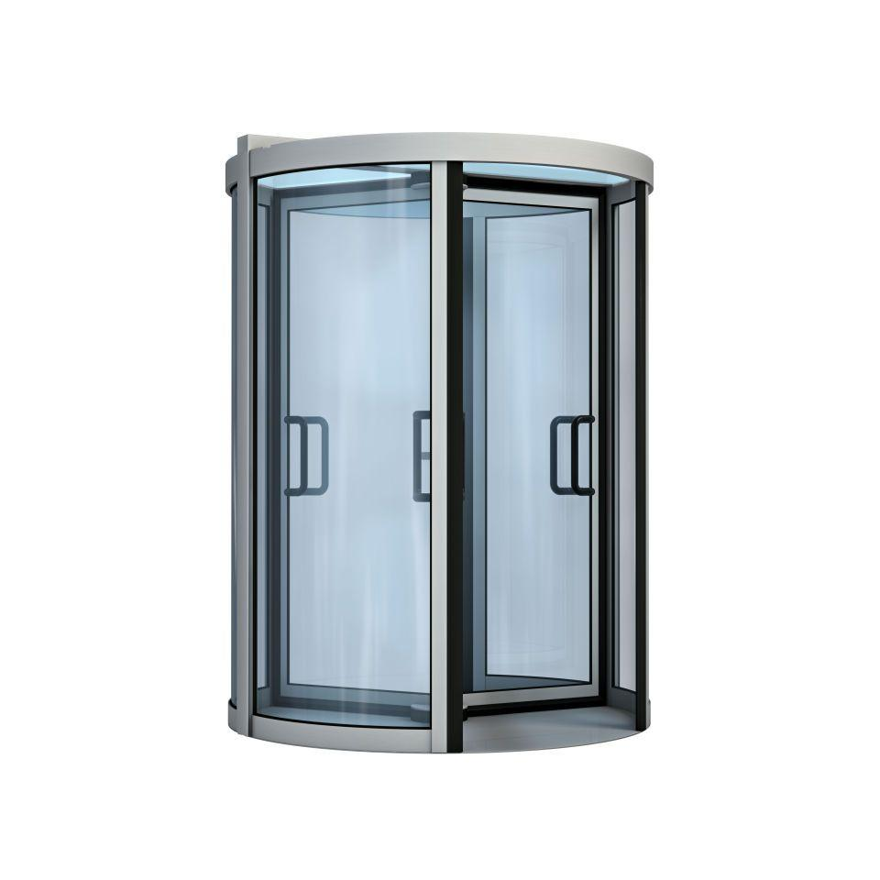

HAN:

SRD-S01

Farbton

silber

Oberfläche

pulverbeschichtet

Öffnungsart

Karusselltür

Verglasung

Einscheibensicherheitsglas ESG

Durchgangskapazität in Personen/h

1.200,00

Höhe (mm)

2.260,00

Ausführung Flügelrahmen

mit Bürsten auswechselbar

Ausführung Griff

Stoßgriff vertikal

Ausführung Nachtabschluss

außenlaufend

Ausführung Seitenwand

gebogen als Rahmenkonstruktion

Bauart Türblatt

mit Glasfüllung

Nachtabschluss

mit Nachtabschluss, ohne Nachtabschluss

Anzahl Flügel

3,00 - 4,00

Netzfrequenz (Hz)

50,00 - 60,00

Drehtakt in Grad

120 | 180

Seitenwand

mit Glasfüllung VSG 8, alternativ metallverkleidet

Türflügelkreuz

T25 ohne Mittelsäule oder –profil, Verglasung ESG | Bügelgriffe schwarz | Horizontale und vertikale Sicherheitsleisten an den Türflügeln

Werkstoff Obere Abdeckung/Decke

Glasdecke VSG

thermisch getrennt

In der Fassadenebene